МБДОУ «Кадошкинский детский сад комбинированного вида "Теремок"

Знаменитые люди Республики Мордовия.

Конспект занятия по патриотическому воспитанию

Подготовила:Челнокова В. В.

Кадошкино-2014г.
Конспект занятия по патриотическому воспитанию
Тема: Знаменитые люди Республики Мордовия.

Автор: Челнокова Валентина Викторовна , воспитатель МБДОУ "Кадошкинский детский сад комбинированного вида "Теремок" Республика Мордовия .
Цель: Познакомить детей со знаменитыми людьми нашей республики.
Задачи: Формировать понятия «достижения», «национальная гордость».
Продолжать развивать интерес к изучению прошлого своего края.
Воспитывать чувство патриотизма.
Обогащать словарь новыми словами.
Демонстрационный материал: Портреты, иллюстрации, фотографии, стенд с работами детей и родителей «Мы в Мордовии живем».

Ход занятия: Дети сидят на стульчиках.
Воспитатель: Сегодня мы продолжим знакомство с нашей республикой. Узнаем о знаменитых людях, которые родились, жили , и трудились для ее процветания.
Федор Ушаков был талантливым флотоводцем ( Человек который командует флотом) Флот под его руководством не проиграл ни одного сражения.
Его именем назван корабль. Есть орден Ушакова, которым награждают отважных моряков.

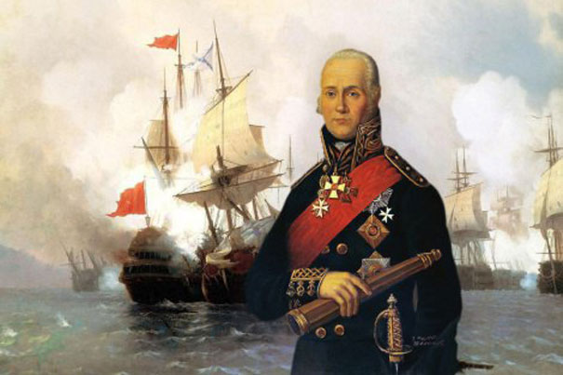

Имя прославленного адмирала Федора Ушакова неразрывно связано с Республикой Мордовия. Именно здесь, в селе Алексеевка Темниковского уезда, провёл последние годы жизни герой-флотоводец. Он был справедливым и много молился.
В честь Ушакова построен Собор в Саранске . Рядом с ним установлен памятник.

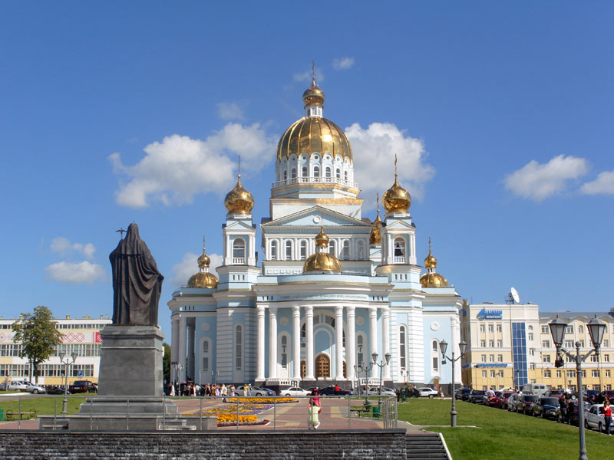

Дети рассматривают иллюстрации. Ведется ситуативный разговор, закрепляются новые слова.

Федот Васильевич Сычков родился в селе Кочелаево Ковылкинского района
Жили они бедно. Он рано лишился отца . Закончил только три класса школы, где получил первые уроки рисования.
Работал подмастерьем в артеле иконописцев. Картина «Закладная станция Арапова» сыграла роль в жизни художника . Его заметил генерал Арапов и помог талантливому пареньку поступить в рисовальную школу в Петербурге.
Затем художник бывал за границей ,но все же вернулся в родное село, где и прожил до конца жизни.

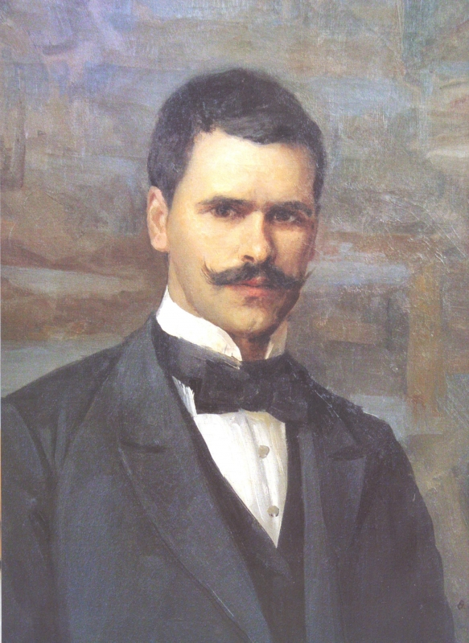

В своих картинах изображал жизнь простых крестьян. Это картины «Катание с гор» , «Деревенская свадьба» и многие другие. Много места в работах занимают портреты детей. Его картины будут всегда учить любить свою родину свой народ . В Кочелаево открыт музей им. Ф. Сычкова.

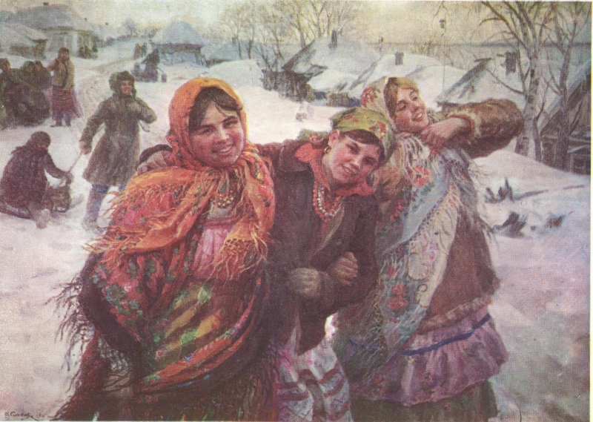

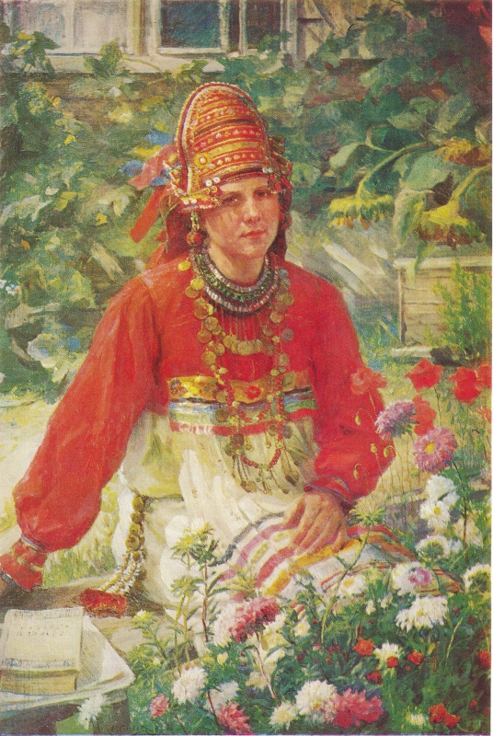

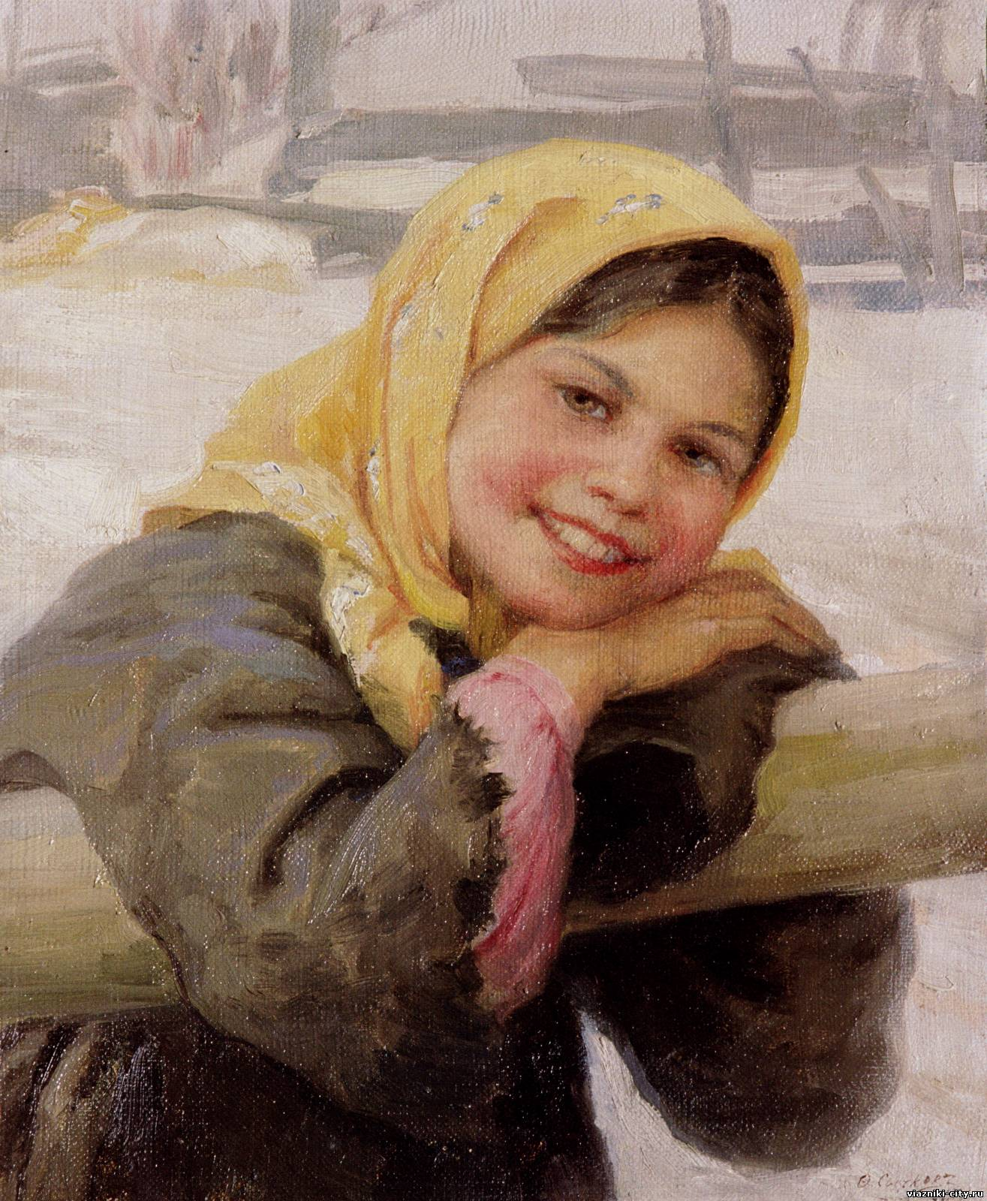

Дети рассматривают картины . Беседа об увиденном.

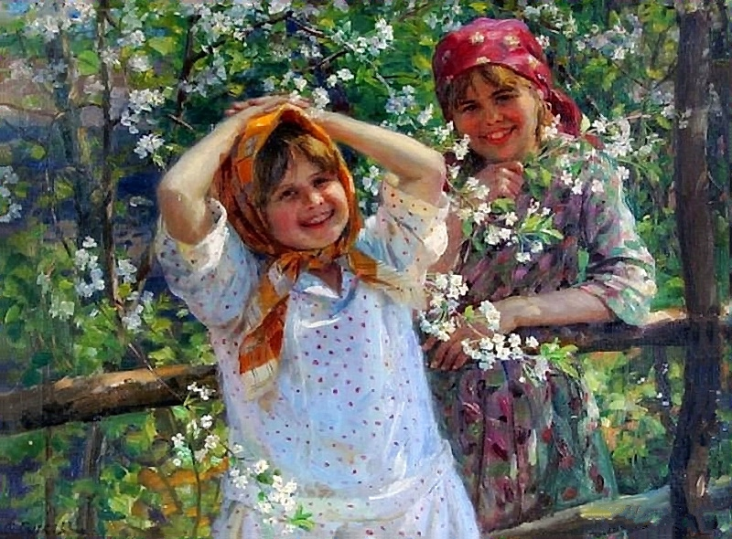

Великий скульптор Степан Эрьзя (Нефёдов). родился 27 октября 1876 г. в эрзянском селе Баево Ардатовского района в семье крестьянина. В детстве помогал родителям косить, возить дрова из леса. Вечером из глины лепил фигурки зверей,на стенах избы рисовал кусочками угля своих родных.

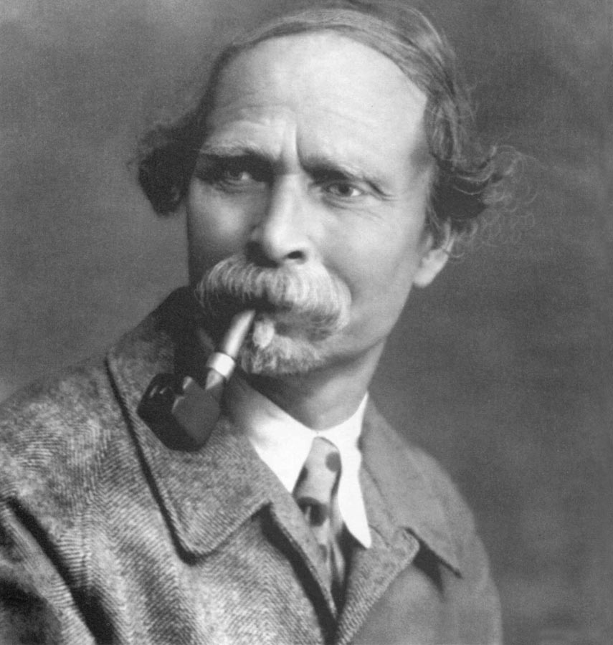

Затем его отдают учеником к иконописцу.
8 лет он расписывает церкви и рисует иконы. С большим трудом удается поступить Степану в Московское училище живописи. Окончив его, уезжает в Италию.Там он стал всемирно известен. Много лет провел в других зарубежных странах.Для своих работ использзует твердые породы деревьев,гипс. Создает портреты, женские образы.Много работ посвятил женшине-матери. У него более 500 работ , все их он называет своими детьми.
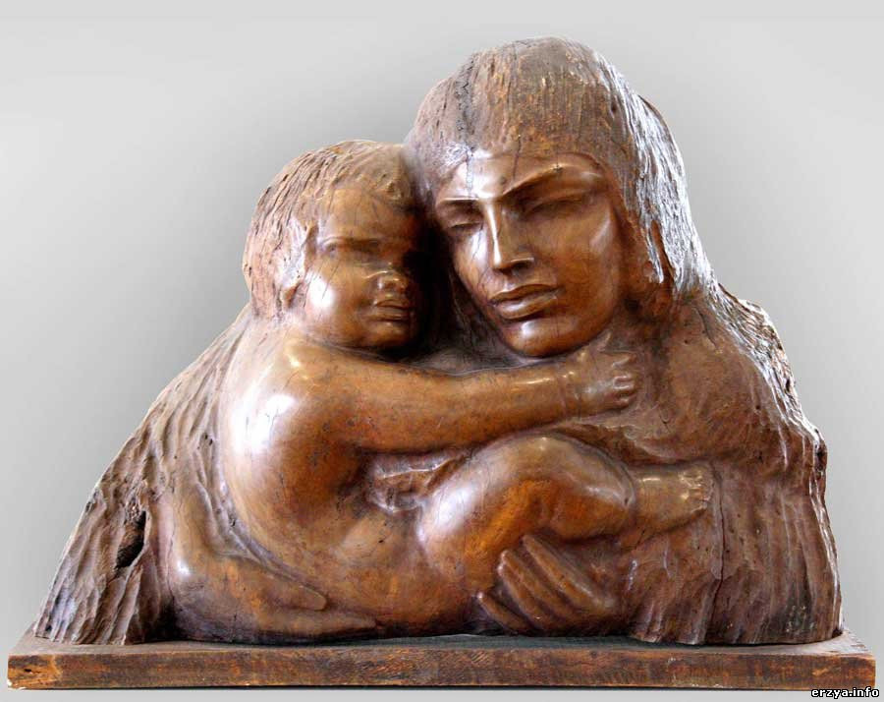

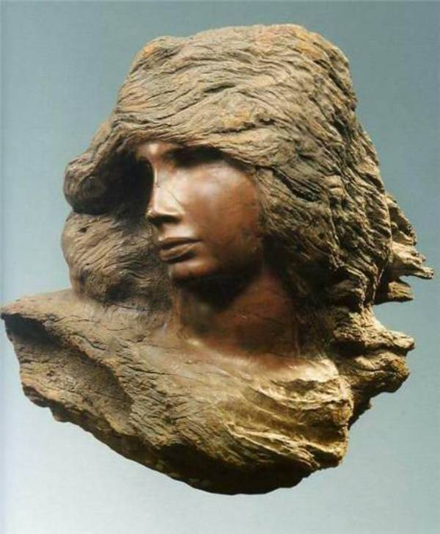

Последние годы жизни провел в Мордовии,всегда работал. Дожил до 83 лет.
В Саранске эсть музей С.Эрьзи, и памятник ему.

Дети рассматривают книги, закрепляется пройденное на занятии.

